**一、填空题（27分）**

1、≥30°（5分）

2、速度大小为，方向为（3分，2分）

3、120cm/s2（5分）

4、（2分，2分，2分）

5、顺时针（2分，1分，2分，1分）

**二、计算题（15分）**

解：取BC为研究对象，受力分析如图：

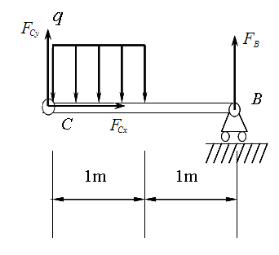（2分）

由， 

， 

，  （3分）

解得：,（竖直向上）, （竖直向上） （2分）

取AC为研究对象，受力分析如图：

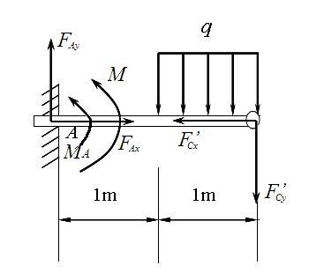（2分）

由， 

， 

，  （3分）

解得：,（竖直向上）, （顺时针） （3分）

**三、计算题(15分)**

**解**：取*OA*上的滑块*A*为动点，导杆*BC*为动系，地面为定系。由题知动系做平动。 （3分）

*C*

*A*

30°

*O*

*O*1

*R*

*B*

*ω*

*ve*

*va*

*vr*

**(1)求速度(6分)**

动点的绝度速度，相对速度和牵连速度如图所示，利用点的速度合成定理



由平行四边形法则得，cm/s，方向水平向左。

*C*

*A*

30°

*O*

*O*1

*R*

*B*

*α*

*ae*

*art*

*aan*

*arn*

***x***

*aat*

**(2)求加速度(6分)**

因为牵连运动为平动，加速度如图所示，cm/s2，cm/s2，cm/s2，利用加速度合成定理



将方程两边向*x*轴投影得

cm/s2

方向水平向左。

**四、计算题（15分）**

解：用速度投影法，沿AC连线投影，可得

 （5分）

易知杆的速度瞬心在点，则

 （2分）

以点为基点，有

 （3分）

将上式各分量向上投影，可得



 （3分）



， （2分）

**五、计算题（14分）**

解：

杆水平方向运动守恒，质心竖直下落。（2分）

*A*

*ω*

*θ*

*P*

*vc*

瞬心为P，可得：

 （2分）

杆的动能为：





（2分）

重力做功为：



根据动能定理：

 （2分）

得：

 （3分）

顺时针方向。

对上式求导，并代入，可得：

 （3分）

顺时针方向。

**六、计算题(14分)**



解：取圆柱体为研究对象，其受力（1分）和运动（1分）如图所示。

根据刚体平面运动微分方程，有

 （1） （3分） 其中（3分）

 （2）（4分）

联立方程（1）和（2）得（顺时针）得（2分）